Muffins pommes et crème de marron
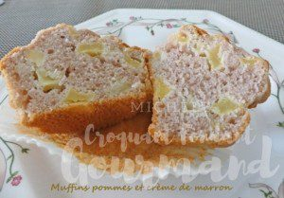 Pour 12 muffins
- 110 g (100 g + 10 g) de beurre
- 2 petites pommes
- 3 œufs
- 30 g de cassonade + 5 g
- 50 g de lait
- 100 g de crème de marron
- 150 g de farine
- 1 sachet de levure chimique
Empreintes à muffins tapissées de collerettes en papier
Préchauffage du four à 180°C
Faire fondre 100 g de beurre sans le laisser trop chauffer. Laisser tiédir.
Éplucher, épépiner et couper les pommes en dés.
Faire chauffer dans une poêle 10 g de beurre avec 5 g de cassonade.
Ajouter les dés de pommes et les laisser caraméliser légèrement en les remuant.
Laisser refroidir.
Dans un saladier travailler longuement au fouet les œufs et la cassonade.
Ajouter le lait et le beurre tiède et mélanger.
Incorporer la crème de marron, la farine et la levure en fouettant pour obtenir une pâte homogène.
Ajouter les pommes en mélangeant à la spatule.
Répartir dans les empreintes.
Enfourner pour 20 minutes.

